UNIVERSIDADE VIRTUAL DO ESTADO DE SÃO PAULO

INTEGRANTES:
BRUNO LIMA OZZETTI, RA 24205425
IGHOR JUNQUEIRA GONÇALVES, RA 23208835
GERSON YOSHINOBU IWAMOTO, RA 24214114
GUSTHAVO RAMOS MIGUEL, RA 24209216
MARCELLO DOMINGUES DA ROCHA BARROS, RA 1834597
MARXSENY MEDEIROS PINHO, RA 24203533
ROGERIO GONÇALVES NIGRI, RA 24204905

ORIENTADOR:
GUSTAVO ZANI

DENTISTA ORGANIZADO
Aplicativo Web para consultórios odontológicos

RELATÓRIO FINAL

São Paulo - SP
2026

UNIVERSIDADE VIRTUAL DO ESTADO DE SÃO PAULO

DENTISTA ORGANIZADO
Aplicativo Web para consultórios odontológicos

Relatório Técnico-Científico apresentado na disciplina de Projeto Integrador I para os cursos de Ciências de Dados e Tecnologia da Informação da Universidade Virtual do Estado de São Paulo (UNIVESP), polo Jaçanã

SÃO PAULO – SP
2026

OZZETTI, Bruno Lima; JUNQUEIRA, Ighor Junqueira; IWAMOTO, Gerson Yoshinobu; MIGUEL, Gusthavo Ramos; BARROS, Marcello Domingues da rocha; PINHO, Marxseny Medeiros; NIGRI, Rogerio Gonçalves. Dentista Organizado: aplicativo Web para consultórios odontológicos. Relatório Técnico-Científico. Ciência de Dados / Tecnologia da Informação – Polo Jaçanã – Orientador: Gustavo Zani – Universidade Virtual do Estado de São Paulo

RESUMO
O presente trabalho tem como objetivo o desenvolvimento de um sistema web voltado à gestão de consultórios odontológicos, denominado “Dentista Organizado”. A proposta surge a partir da identificação de dificuldades relacionadas à organização de informações, controle de agenda e acompanhamento de pacientes em ambientes clínicos. O projeto foi desenvolvido no contexto do Projeto Integrador I, utilizando conhecimentos de Engenharia de Software, Banco de Dados e Desenvolvimento Web. A metodologia adotada baseia-se nos princípios do Design Thinking, contemplando as etapas de empatia, definição, ideação e prototipagem. A solução proposta consiste em uma aplicação web com funcionalidades de autenticação, gestão de pacientes, controle de consultas, convênios e tratamentos, além de uma visualização gerencial inicial. Como resultado parcial, o sistema encontra-se em versão funcional (1.0.0), com módulos implementados e testes automatizados validados. Espera-se que a solução contribua para a melhoria da eficiência operacional e da qualidade do atendimento em consultórios odontológicos.
Palavras-chave: gestão de consultórios; sistema web; odontologia; tecnologia da informação; banco de dados.

LISTA DE ILUSTRAÇÕES
Figura 1– Fluxo do agendamento da consulta” 17
Figura 2 - Fluxo da consulta 17
Figura 3- Tela de login 20
Figura 4 - Painel do administrador (Dashboard) 20
Figura 5- Agenda das dentistas 21
Figura 6 - Agendamento/Cadastro de paciente 23
Figura 7- Atendimento 23
Figura 8- Consultas 24
Figura 9- Pacientes 24
Figura 10- Pacientes / Novo paciente 25
Figura 11- Preços de tratamentos 25
Figura 12 - Convênios 26
Figura 13- Minha conta 26
Figura 14- Usuários 27
Figura 15- Diagrama entidade-relacionamento 30

LISTAS DE TABELAS
Tabela 1- Estrutura e componentes da arquitetura do sistema “Dentista Organizado” 28

SUMÁRIO

1. Introdução 7
2. Desenvolvimento 9
2.1. Objetivos 9
2.1.1. O objetivo geral: desenvolver um sistema web registro de pacientes 9
2.1.2. Objetivos Específicos: 9
2.1.2.1. Controle de login: acesso apenas a pessoas com perfil autorizado; 9
2.1.2.2. criação e integração de banco de dados com histórico de tratamentos 9
2.1.2.3. interface simples para agendamento de consultas e cadastro de novos pacientes 9
2.1.2.4. criação de dashboard de consultas da dia / semana / mês 9
2.2. Justificativa e delimitação do problema 9
2.3. Fundamentação teórica 10
3. Metodologia 13
3.1 Definição do público-alvo: 14
3.2 Tipo de pesquisa 15
3.3 Coleta de Dados 15
3.4 Análise de Dados 16
4. DESENVOLVIMENTO DA SOLUÇÃO 16
4.1 Resultados Preliminares: Solução Inicial 18
5. Conclusões 31
Referências 32

- Introdução
A expectativa de vida no Brasil vem crescendo continuamente, na década de 1950, a expectativa era de 46,8 anos, na década de 1990 era de 68,4 anos e em 2024 subiu para 76,6 anos segundo o INSTITUTO BRASILEIRO DE GEOGRAFIA E ESTATÍSTICA (IBGE). Acompanhando essa tendência, também a saúde bucal tem desempenhado um papel de crescente preocupação, a ponto de ter sido produzida a Pesquisa Nacional de Saúde Bucal (SB BRASIL 2023), que apontou a prevalência de edentulismo (ausência de todos os dentes naturais, em 36,48% em pessoas entre 65 e 74 anos). Em média essa população conta, em média, com 23,55 dentes com experiência de cárie. Os estudo também aponta que a prevalência de crianças com um ou mais dentes com cárie não tratada foi de 41,18% no Brasil.
Segundo o Conselho Federal de Odontologia (2026), a quantidade de dentistas ativos no Brasil é de 464.129 cirurgiões dentistas, considerando 213,4 milhões de habitantes, segundo o IBGE (2025), temos um dentista para cada 460 habitantes, o que mostra a relevância dessa comunidade.
O presente documento visa atender os requisitos do Relatório Final do Projeto Integrador I, nominalmente para o “Desenvolvimento de um software com framework web que utilize noções de banco de dados, praticando controle de versão.” O mesmo busca atender a comunidade de consultórios odontológicos, propiciando um real ganho na produtividade através da automação de procedimentos, registro de procedimentos e análise estruturada dos indicadores de desempenho disponibilizados através de um software de gestão.
Com base nos conceitos de Design Thinking (Pesquisa, Ideação, Seleção de Ideias, Prototipagem e Testes) (BROWN, 2018) buscou-se entender as principais dificuldades do consultório passíveis de serem através de um software. Entre as diversas oportunidades de melhoria, foi escolhido o desenvolvimento de um sistema de registro, controle e agendamento de consultas, bem como possibilidade de detalhamento dos procedimentos dentários e a possibilidade de visualização do fluxo do volume de consultas, procedimentos e registro dos pagamentos.
O projeto consiste no desenvolvimento de um sistema de gestão para consultório, denominado “Dentista Organizado – Aplicação Web para consultórios odontológicos.” A solução será acessível tanto pelo computador da recepção quanto por dispositivos móveis, garantindo flexibilidade e praticidade no uso diário. A aplicação será desenvolvida como um sistema web responsivo, utilizando Angular no frontend e Node.js com arquitetura serverless no backend. O banco de dados adotado será PostgreSQL, e a hospedagem será realizada na plataforma Vercel, permitindo escalabilidade e facilidade de manutenção. O sistema contemplará recursos nativos de acessibilidade oferecidos pelos navegadores modernos, promovendo melhor usabilidade e inclusão digital."

- Desenvolvimento
  - Objetivos
    - O objetivo geral: desenvolver um sistema web registro de pacientes
    - Objetivos Específicos:
      - Controle de login: acesso apenas a pessoas com perfil autorizado;
      - criação e integração de banco de dados com histórico de tratamentos
      - interface simples para agendamento de consultas e cadastro de novos pacientes
      - criação de dashboard de consultas da dia / semana / mês

Justificativa e delimitação do problema
Mesmo com os atuais avanços tecnológicos disponíveis, muitos consultórios enfrentam limitações relacionadas à organização de processos internos, controle de informações e integração de dados. A ausência de sistemas unificados pode resultar em falhas no agendamento e dificuldades no acompanhamento de tratamentos (LAUDON; LAUDON, 2020).
A desorganização e a ineficiência dos controles de consultas em consultórios odontológicos representam um desafio aos profissionais da área. Em muitos consultórios, a situação decorre da dependência de processos majoritariamente manuais ou de sistemas digitais que operam de forma fragmentada (GUILGER, 2025).
Esse trabalho visa auxiliar na organização das agendas de dentistas, através de um sistema web para apoio à rotina de um consultório odontológico. O sistema inclui autenticação, controle de usuários, cadastro de pacientes, agenda de consultas, convênios, tratamentos e visualização gerencial, é ancorado em princípios de usabilidade (Design Thinking), pode mitigar falhas humanas e aprimorar a gestão de maneira eficaz, equilibrando as demandas operacionais de recepcionistas, dentistas e administradores.
- Relevância Social: A solução contribui diretamente para uma comunidade presente em todas as regiões e que atende todas as classes sociais, seja por consultórios particulares ou consultórios instalados em unidades de saúde ou polos governamentais, o que tem um impacto social significativo em um país com altos índices de problemas dentários. De acordo com dados do Ministério da Saúde, doenças como cárie dentária e doença periodontal apresentam alta prevalência na população (apenas 17,8% da população entre 35 e 44 anos não apresentam problemas periodontais). (BRASIL, 2012)
- Relevância Acadêmica: O trabalho aplica a metodologia Design Thinking em um problema prático de ciências de dados e tecnologia da informação, fornecendo uma percepção sobre o desenvolvimento de sistemas centrados na necessidade da comunidade (consultório odontológico).
- Contribuição Prática: A plataforma gerada terá o potencial de ajudar na gestão das consultas de consultórios odontológicos, coletando e armazenando dados concretos sobre o fluxo de pacientes e, principalmente, propiciando uma rápida visualização de consultas e a possibilidade de lembretes aos mesmos na véspera. Indiretamente possibilita a melhora efetiva de presença às consultas agendadas. Também de forma secundária, poderá propiciar maior agilidade na identificação dos pacientes, de seu histórico de tratamento e situação financeira (pagamentos realizados, demanda que cresce exponencialmente nas vésperas de entrega da declaração de imposto de renda dos pacientes).

Fundamentação teórica

A adesão de dentistas ao uso de softwares de gestão em clínicas odontológicas cresce continuamente, conforme relata Silva et al. (2025), desempenhando função fundamental no controle administrativo, gestão e otimização de processos. Zamprogno também reporta que a odontologia digital está em expansão e é vista como uma ferramenta importante para melhorar a qualidade dos tratamentos, aumentar a precisão e otimizar o tempo clínico (ZAMPROGNO et al., 2023).
O Conselho Federal de Odontologia aponta que em abril de 2026 há 464.129 cirurgiões-dentistas cadastrados, em sua maioria em São Paulo (123.615) (CONSELHO FEDERAL DE ODONTOLOGIA, 2026), indicando um potencial significativo de possíveis usuários, justificando a iniciativa de desenvolvimento desse projeto, além da capacitação implícita na aplicação dos conceitos aprendidos no curso.
O projeto envolve o tratamento de dados pessoais dos pacientes, o que torna essencial a análise aprofundada das normas vigentes relacionadas à segurança, armazenamento de dados pessoais e controle de acesso à informação. A Lei Geral de Proteção de Dados (BRASIL, 2018) serve de base para o desenvolvimento do sistema de forma legal e segura, exigindo a aplicação de medidas técnicas adequadas, como controle de acesso lógico e criptografia, para proteger a privacidade.
    - SQL e PostgreSQL
A Linguagem de Consulta Estruturada “SQL” (Structured Query Language) é uma linguagem padrão, usada no gerenciamento e manipulação de dados em Sistemas Gerenciadores de Banco de Dados Relacionais (SGBDR). Organizado em tabelas, garantindo integridade e consistência por meio de relacionamentos bem definidos (ELMASRI, 2018). O SQL é uma linguagem declarativa padronizada, otimizada para consultar e manipular dados complexos. É considerado bastante robusto para lidar com informações críticas (sistemas financeiros ou de cadastro), a confiabilidade transacional do SQL é um requisito fundamental.
O PostgreSQL é um dos SGBDRs código aberto mais utilizados do mundo. É um sistema objeto-relacional, bastante confiável, íntegro e com um vasto conjunto de recursos. O PostgreSQL possui uma reputação de ser robusto, estável e extensível, suporta recursos como tipos de dados JSON e funções definidas pelo usuário. É código aberto com uma licença permissiva. Sua escalabilidade e versatilidade é compatível com grandes volumes de dados e ainda atende diversos requisitos relacionais e aspectos de NoSQL. Por ser open source, elimina custos de licenciamento e oferece uma solução de "nível empresarial" bastante acessível.
    - Framework Angular, Typecript e Vercel
O Angular é um dos principais frameworks em uso na atualidade, propício para o desenvolvimento front-end e amplamente utilizado para a construção de aplicações web dinâmicas e estruturadas. Sua arquitetura de componentes, permite a criação de interfaces reutilizáveis e organizadas, que também promovem a escalabilidade e propiciam manutenção eficiente do código. Quando integrado à linguagem TypeScript, o Angular oferece tipagem estática e recursos de confiabilidade e produtividade no desenvolvimento. O Angular atua como a base estrutural da aplicação, possibilita a organização lógica e facilita a interação eficiente entre os elementos da interface (FLANAGAN, 2020; FREEMAN; ROBSON, 2018).
O TypeScript é uma linguagem de programação compatível com o JavaScript, adicionando tipagem estática e recursos que facilitam o desenvolvimento de aplicações robustas. Combinado com o Angular facilita a detecção precoce de erros, auxilia na organização do código e propicia maior legibilidade, é amplamente adotado em projetos de médio e grande porte. O TypeScript permitir o uso ferramentas de autocompletar e refatoração (BASSI, 2019).
A Vercel é uma plataforma de deploy (implantação) e hospedagem voltada para aplicações web, em especial as baseadas em frameworks front-end. Permite a integração contínua com repositórios de código, facilita a automação de builds (compilação) e deploys. Seu diferencial é a distribuição global via rede de entrega de conteúdo (CDN), garantindo alto desempenho e disponibilidade das aplicações. O uso da Vercel simplifica a infraestrutura, e permite que os desenvolvedores foquem na implementação das funcionalidades da aplicação, enquanto a plataforma gerencia aspectos como escalabilidade e otimização de desempenho (VERCEL, 2023).
- Metodologia
Para Ambrose, é possível identificar sete etapas no processo de design thinking: "definir, pesquisar, gerar ideais (ideação), selecionar idéias, prototipagem, implementar e aprender" (AMBROSE, 2010, p. 12). Na etapa "definir" precisamos definir o problema e o público-alvo.
DEFINIR: Na metodologia abordada por Ambrose, a primeira etapa é “Definir” a partir de um briefing, com as ideias chaves e valores gerais do projeto, a principal definição foi a escolha do público-alvo, a comunidade de dentistas.
PESQUISAR: Para esse projeto a fase de pesquisa teve duas fases, uma interna no grupo, buscando ideias para o desenvolvimento do projeto; e outra com o público-alvo (dentistas), buscando identificar oportunidades para o tema de desenvolvimento do projeto (consultórios dentários). Nessa fase foram levantadas diversas necessidades/oportunidades através de um questionário (ANEXO I).
IDEAÇÃO – identificação dos problemas e compatibilidade com o aprendizado e base nos itens apontados sobre as necessidades do consultório: a) Segurança (Controle de acesso dos pacientes); b) Manutenção (dispositivos que precisam de manutenção periódica); c) Comunicação interna (forma de avisar quem é o paciente que está subindo); d) Controle de mantimentos (nível de estoque dos consumíveis); e) Gestão de pagamentos dos pacientes e aviso de inadimplentes; f) Registro de procedimentos realizados nos pacientes; g) Controle de agenda; h) Aviso de próxima consulta ao paciente; i) Autorização de procedimentos junto aos convênios; j) Controle de esterilização de instrumentais.
SELEÇÃO DAS IDEIAS - Algumas das demandas inicialmente levantadas estão além do escopo possível para este semestre, considerando as limitações de tempo e o nível atual de conhecimento técnico do grupo. No entanto, a funcionalidade de registro de procedimentos realizados mostra-se viável, relevante e alinhada aos objetivos da disciplina. Além disso, avalia-se como possível a implementação complementar de um controle de agenda, desde que mantido dentro de um escopo reduzido (MVP). A proposta consiste no desenvolvimento de um sistema web a ser utilizado no computador da recepção do consultório, acessado por meio de um domínio gratuito disponibilizado pela plataforma Vercel. O sistema contará com um banco de dados responsável por armazenar e atualizar informações dos pacientes, incluindo dados de contato, histórico de consultas, agendamentos futuros e sinalização para envio de lembretes. O projeto permitirá a aplicação prática de conceitos de Programação Orientada a Objetos, modelagem e estruturação de banco de dados relacional, utilização de serviços em nuvem e integração com APIs externas. A possibilidade de acesso via dispositivo móvel tem como objetivo facilitar a confirmação de agendamentos e o envio de lembretes aos pacientes, ampliando a usabilidade da solução. A abordagem proposta busca equilibrar viabilidade técnica e utilidade prática, mantendo-se coerente com os conteúdos abordados no eixo de Computação e com\nos objetivos formativos da disciplina.
PROTOTIPAGEM - teve como objetivo desenvolver um aplicativo com algumas telas que permitam uma visualização das funcionalidades almejadas e a explicação de como funcionaria na prática. 1. Desenvolver um software com framework web (Vercel Stateless), utilizando banco de dados PostGreSQL; 2. Implementar scripts em Typescript; 3. Utilizar serviços em nuvem (Neon); 4. Criar APIs para que, com CPF ou nome do visitante, seja possível consultar dados já cadastrados ou registrar novas visitas; 5. Garantir acessibilidade com recursos como leitura de tela para pessoas com deficiência visual e legendas automáticas para deficientes auditivos. 6. Controlar versões com GitHub. 7. Realizar testes integrados e funcionais.
IMPLEMENTAR – Após os testes do protótipo, correção de bugs da versão inicial e adequações aos requisitos adicionais foi implementado a versão final do aplicativo. A publicação da solução está disponível na web, como medida de segurança temporária, apenas pode ser feito login através do perfil consultoriopi1@gmail.com, senha projetointegradorPI1, que será alterado ao término desse projeto pela usuária master. Após logar, deve ser acessado no endereço https://dentista-organizado.vercel.app/login com usuário admin@dentista.com senha: Dev@123456
APRENDER - A verificação da funcionalidade deverá ocorrer pela utilização do aplicativo em um dia normal de trabalho, ainda em paralelo com as atividades diárias. Caso sejam aprovadas conceitualmente, seria feito a implementação através de um cronograma e acompanhamento se forem viáveis.
Para auxiliar na pesquisa qualitativa (anexo, cujo foco principal foi a coleta aprofundada de informações para compreender detalhadamente os procedimentos usuais de um dia de trabalho, com foco em problemas que pudéssemos solucionar através do desenvolvimento de um software desenvolvido com os conhecimentos adquiridos durante o curso. Nossas principais frentes de investigação incluíram a definição do público-alvo, o tipo de pesquisa, a coleta de dados, a análise de dados e o desenvolvimento da solução. O problema a ser estudado surgiu a partir de uma conversa com uma dentista Dra. Luciana, que apresentou algumas dificuldades que enfrenta diariamente em seu consultório.
3.1 Definição do público-alvo:
Compreensão da estrutura, procedimentos do consultório e necessidades dos dados a serem cadastrados dos pacientes.
- Organização do Consultório: Consultório Odontológico Sousa Iwamoto.
- Dados Essenciais: Quais informações de pacientes, convênios e tratamentos são indispensáveis para um cadastro eficaz.
- Aspectos Legais e Segurança de Dados: Como armazenar essas informações de forma legal e segura.
Padrões de Acesso
- Informações de login, acesso de acordo com o perfil, atualizações tanto de procedimentos e agendamento de consultas.
Segurança
- Registro prévio de dados do paciente (antes da consulta) como identificação e celular, além do histórico de consultas e procedimentos.

3.2 Tipo de pesquisa
O presente estudo adota uma abordagem de pesquisa qualitativa, de natureza descritiva e exploratória. A escolha pelo método qualitativo justifica-se pela necessidade de compreensão contextualizada dos eventos pertinentes às atividades de um consultório odontológico. Buscou-se o entendimento de rotinas e aplicação de dispositivos para facilitar a visualização das agendas das dentistas, facilitando o envio de “lembretes” na véspera das consultas. Este procedimento visa reduzir o número de faltas a consultas agendadas e consequentemente aumentar a produtividade do consultório em geral.

3.3 Coleta de Dados
Para a coleta de dados primários, foi utilizada a abordagem direta por meio de entrevista semiestruturada, com perguntas abertas, diretamente com as dentistas. Esta técnica permite a captura de informações ricas e detalhadas sobre os processos de administrativos e de procedimentos, desafios e estratégias adotadas, fornecendo a profundidade necessária para o desenvolvimento do projeto integrador. Vide Anexo I.

3.4 Análise de Dados
Como resultado da pesquisa com as dentistas, foram apontadas algumas necessidades: a) segurança, b) manutenção, c) agendamento de consultas, d) controle de materiais de consumo, e) serviços terceirizados (protético), f) registro de atas de consultas, g) controle de valores pagos por pacientes, h) lembretes de mensagens de felicitações de aniversariantes do dia, i) controle de manutenção de equipamentos, j)licenças de funcionamento, k)rápido acesso ao histórico anual de pagamentos realizados para o Imposto de Renda.
O objetivo traçado foi atender pelo menos uma das necessidades relatadas pelos dentistas desenvolvendo uma proposta que abranja os temas estudados no curso de ciências de dados / Tecnologia da Informação para o Projeto Integrador I da Univesp. O tema proposto nesse projeto foi desenvolver um aplicativo web, framework Angular, com um banco de dados (PostgreSQL), desenvolvido em Typescript na plataforma Vercel. Sendo um sistema com softwares de base (backend), uma interface ao usuário (frontend), que possibilitasse o controle do agendamento de consultas para cada uma das dentistas e com registro dos pacientes e respectivos tratamentos.

DESENVOLVIMENTO DA SOLUÇÃO
Com base nos resultados obtidos, foi proposto às agentes da comunidade (as dentistas), o desenvolvimento de um sistema para registro das consultas dos pacientes do consultório. O objetivo principal é centralizar a agenda das dentistas e possibilitar o disparo de um lembrete de consulta, além de um fácil acesso ao histórico dos procedimentos realizados pelo paciente. O acesso ao histórico também possibilita o rápido acesso à situação de pagamentos e às informações de pagamentos durante o ano, para declaração de Imposto de Renda (solicitação recorrente).
Diante das informações obtidas na etapa de pesquisa, foram identificados dois procedimentos distintos, o primeiro trata-se do fluxo do agendamento da consulta (Figura 1).

Figura 1– Fluxo do agendamento da consulta”
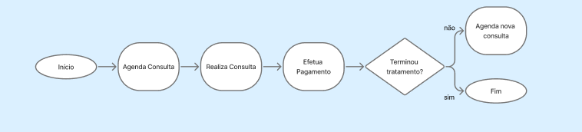

O outro foi o conceito foi o registro dos procedimentos no consultório odontológico e a consulta propriamente dita. A qual é representada em forma de fluxo na figura 2 abaixo.
Figura 2 - Fluxo da consulta
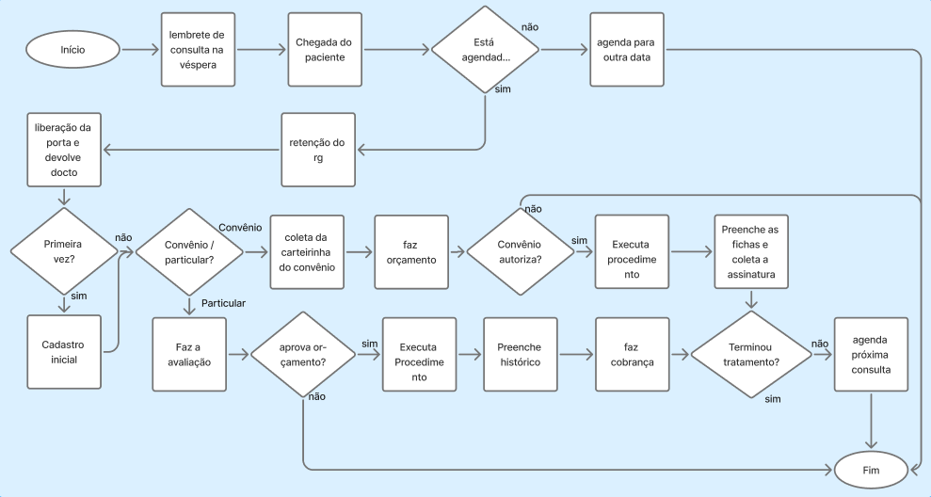
Com o entendimento dos principais procedimentos e fluxos de atendimento no consultório foi possível estabelecer as bases para a desenvolver um protótipo inicial. A prototipagem é uma etapa fundamental do Design Thinking, o protótipo foi essencial para confirmar se o conceito estava alinhado com as aspirações das dentistas. Após a versão simplificada do software apresentada inicialmente, um protótipo funcional mais próximo da versão final foi desenvolvido e apresentado. Alguns bugs foram apontados, como funcionalidades inoperantes de cadastro de usuários, somatória de horários previstos bloqueando a agenda para outras consultas e algumas solicitações de melhoria funcional (como a inclusão da funcionalidade de exclusão de agendamento com duplo clique, possibilidade de inclusão de consultas como encaixe mesmo com agenda prevista bloqueada e histórico do paciente).

4.1 Considerações Finais:
Seguindo a orientação de metodologia de ouvir, criar e implementar, abordada em “Design Thinking” (Brown 2018), as fases distintas foram assim exploradas:
Ouvir – inicialmente a orientação das aulas e leituras dos materiais nos orientaram ao primeiro ouvir (ouvir uns aos outros, no processo de ideação). Essa experiência teve por base a possibilidade de desenvolver um projeto com a contribuição de todos, aplicação efetiva e real na comunidade próxima ao nosso polo (CEU Jaçanã). O ouvir junto à comunidade, “consultório odontológico”, via conversas com dentistas pessoais e conhecidos, teve o respaldo das doutoras Luciana e Beatriz. As quais se disponibilizaram a nos ajudar com informações sobre procedimentos e rotinas do consultório, permitir que desenvolvêssemos um projeto alinhado com as disciplinas do curso e mostraram real interesse em um aplicativo funcional para consultórios odontológicos, resultando na ideia de um projeto plausível.
CRIAR - A fase do criar, surgiu dos conceitos das aulas de diversas matérias como (Introdução a Conceitos de Computação - COM140, Sistemas Computacionais – COM210, Formação Profissional em Computação - COM200, Fundamentos de Internet e Web – COM130, Algoritmos de Programação de Computadores II – COM120, Programação Orientada a Objetos – COM230, Banco de Dados – COM300 e Estruturas de Dados – COM160), Engenharia de Software (COM390) e Visualização Computacional (COM400), possibilitando a aplicação da base de conhecimento aprendida para a construção da solução.
O aprendizado também nos levou a aplicação de conceitos além do aprendizado, como soluções sem estado (Stateless) possibilitadas pela estrutura disponibilizada pelo framework Vercel, associada a linguagem de programação Typescript e a utilização de um banco de dados PostgreSQL,
IMPLEMENTAR – Na implementação, foram abordadas várias ferramentas, dentre as mais relevantes, o uso do Powershell, Visual Studio Code, GitHub, Figma, PostgreSQL, Bloco de Notas para escrever os códigos antes de sua utilização, Localhost para visualização, framework stateless Vercel,, além dos ambientes de desenvolvimento e de produção.
O Powershell teve a função de Interface de linha de comando para controle e automação, possibilitando a execução de comandos como inicialização, parada e verificação. Também permitiram rodar os scripts automatizados que facilitam na configuração do ambiente de desenvolvimento.
O Visual Studio Code, que é um ambiente de desenvolvimento integrado (IDE), serviu como editor para o desenvolvimento do projeto. Propiciando a base e suporte para a linguagem usada (Typescript).
O GitHub foi usado para o registro das versões, armazenamento e compartilhamento dos documentos e do código-fonte, sendo a base para o desenvolvimento colaborativo. Dessa forma foi possível realizar um rastreamento das alterações e a centralização da hospedagem no repositório público localizado em https://github.com/gyiwamoto/Projeto-Integrador-I - Turma-3.
O Figma foi usado para o compartilhamento dos conceitos, jornada do paciente, consulta, layouts dos front-ends das telas de login, agendas, conceitos, procedimentos e imagens.
O Bloco de Notas, cuja principal função é de anotações rápidas e edição básica de arquivos, foi utilizado para a escrita de Scripts SQL simples, notas temporárias e configuração de arquivos .env, .txt, .html e .js, facilitando as atividades de escrita dos códigos.
O Trello foi a base para o controle do projeto, desmembramento e distribuição das tarefas, o compartilhamento de ideias e base para que cada integrante pudesse visualizar e assumir responsabilidades.
Outra ferramenta extremamente importante foi o WhatsApp, que pela facilidade e familiaridade de todos serviu como principal meio de comunicação informal, lembretes de eventos oficiais com o orientador, e até para trocas rápidas de conteúdo e agilização de etapas de trabalho.
Como parte do Implementar, o front-end, acessando o back-end e gerando a interface com o usuário é mostrado na sequência de telas do aplicativo, iniciando com a Figura 3. - Print de tela do front-end de login.

Figura 3- Tela de login
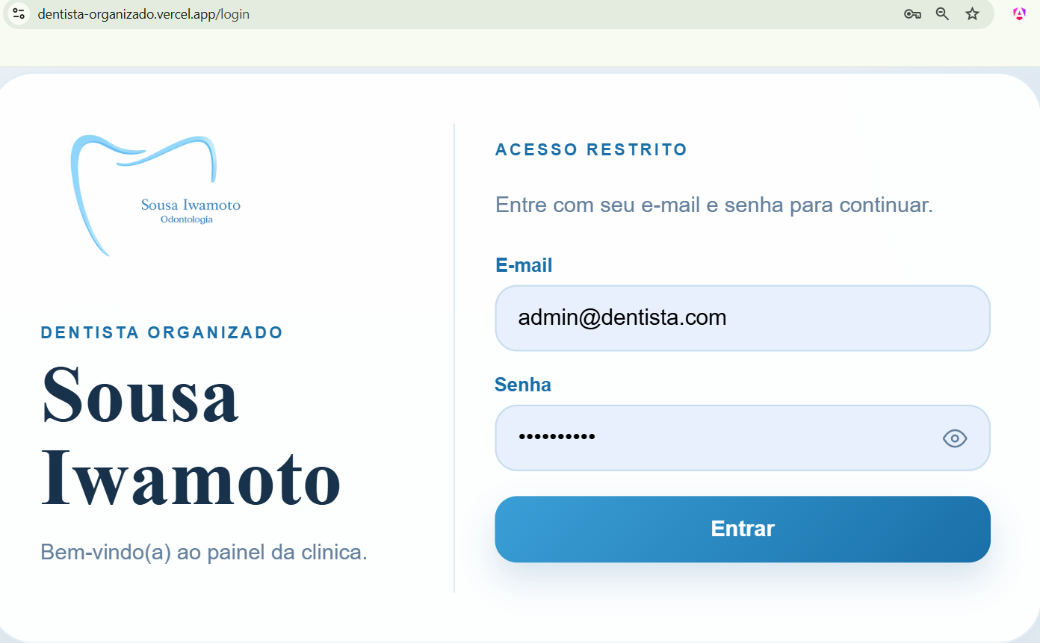
A Figura 4 nos apresenta um Dashboard com os principais KPIs sugeridos, incluindo uma mensagem de boas-vindas, o menu de funcionalidades, um resumo do dia, próximos agendamentos, procedimentos do mês e a receita do mês até o momento.

Figura 4 - Painel do administrador (Dashboard)
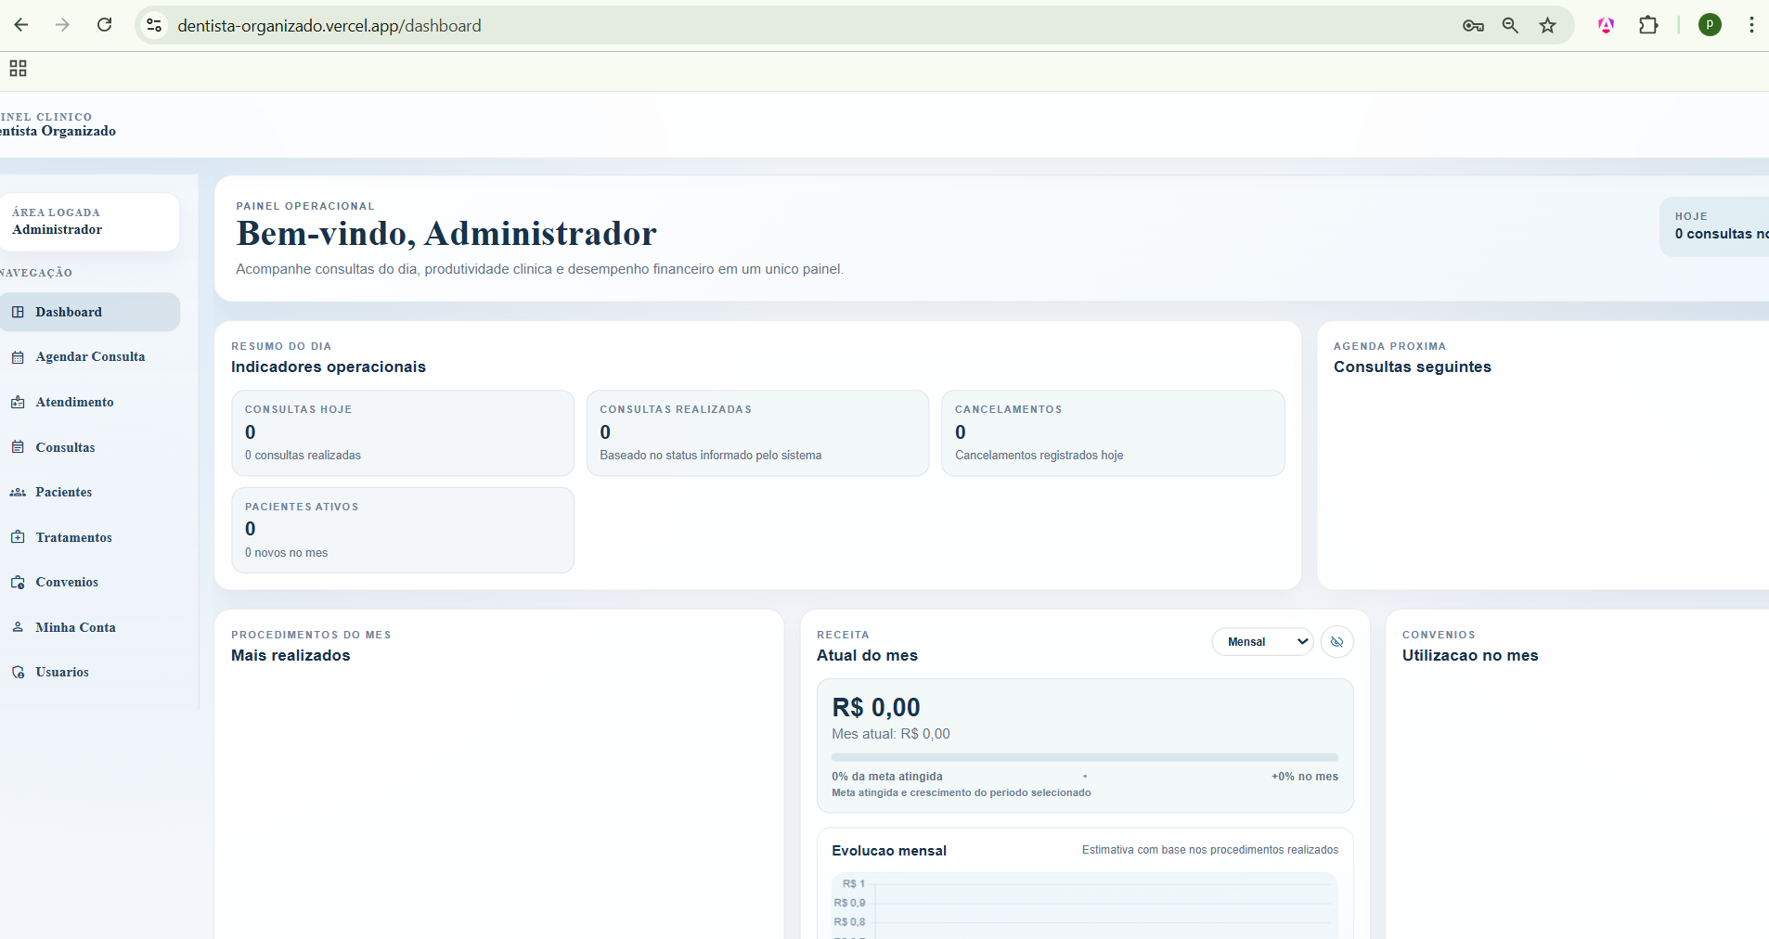

A Figura 5 nos mostra a principal interface de registro do aplicativo, a Agenda semanal/mensal, por onde ao clicar duas vezes na célula do agenda de uma das dentistas (Dra Beatriz ou Dra. Luciana), nos horários das 7:00hs às 17:45hs, é possível agendar as consultas.

Figura 5- Agenda das dentistas
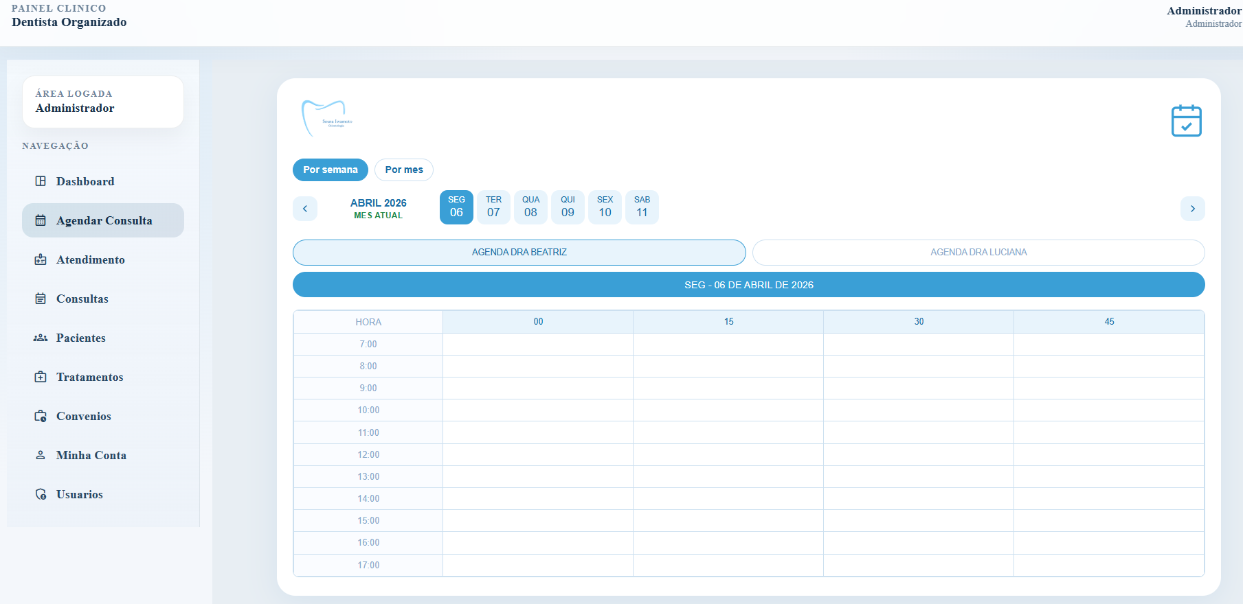

Nas agendas há o espaçamento de 15 em 15 minutos, e ao clicar sobre a célula do horário desejado, abre-se um popup (Figura 6 – escolha/cadastro de paciente) no qual se escolhe “Agendar paciente” caso já seja um paciente cadastrado, ou “Cadastrar paciente” caso seja um paciente novo.

Figura 6 - Agendamento/Cadastro de paciente
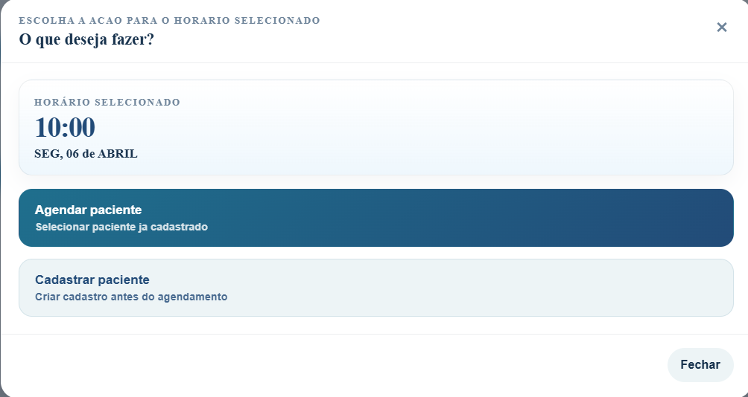

Na Figura 7, O menu de Atendimento leva a todas as consultas agendadas para o dia.
Figura 7- Atendimento
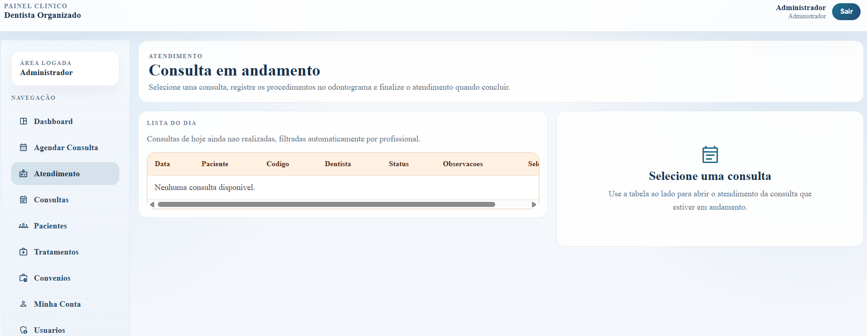

A Figura 8 apresenta o menu de consultas ao histórico de consultas do paciente.
Figura 8- Consultas
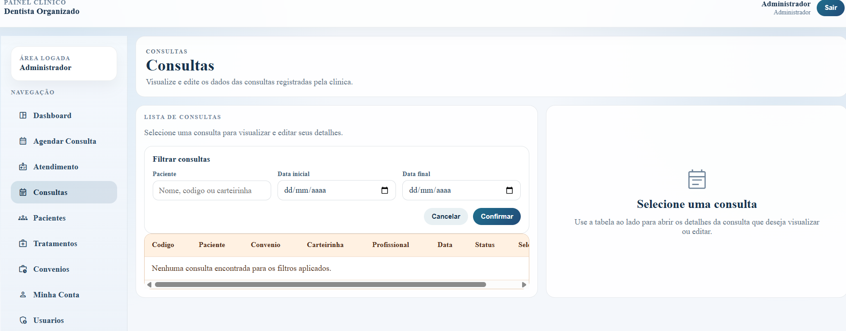

Figura 9 - O menu de “Pacientes” leva à uma lista de pacientes e seus respectivos dados de contato.

Figura 9- Pacientes
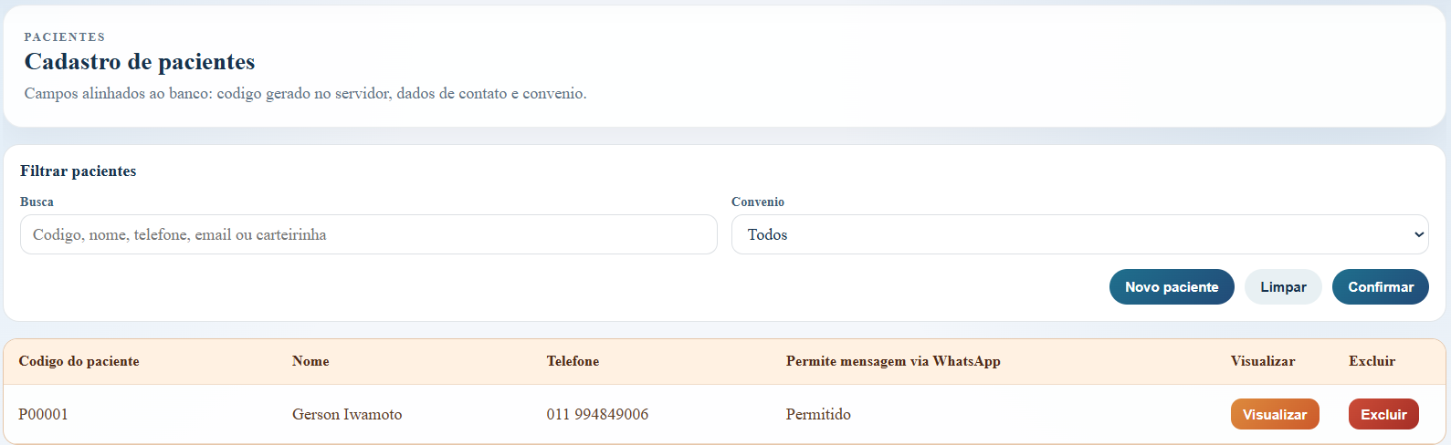

Figura 10 - é o menu quando é escolhido Novo paciente no submenu.
Figura 10- Pacientes / Novo paciente
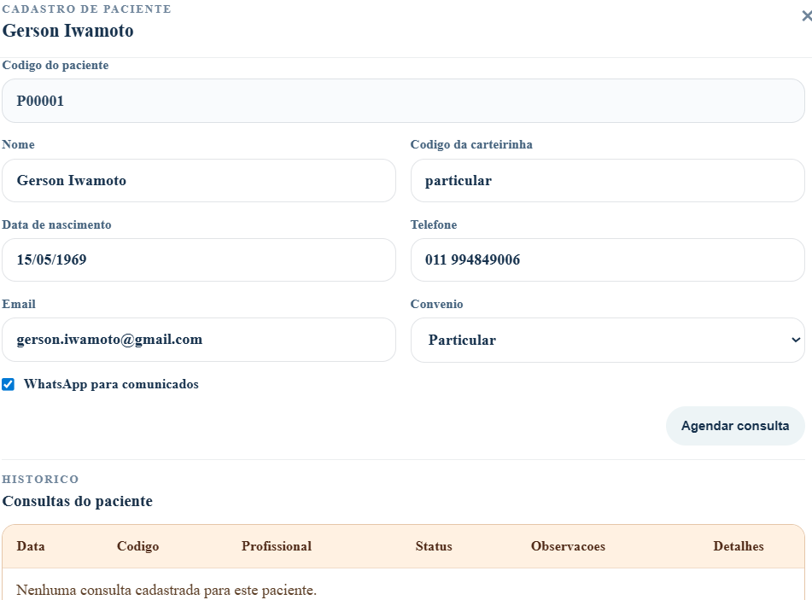

Figura 11 - O Menu Tratamentos traz as informações dos tratamentos e respectivos preços para eventual produção de orçamento

Figura 11- Preços de tratamentos
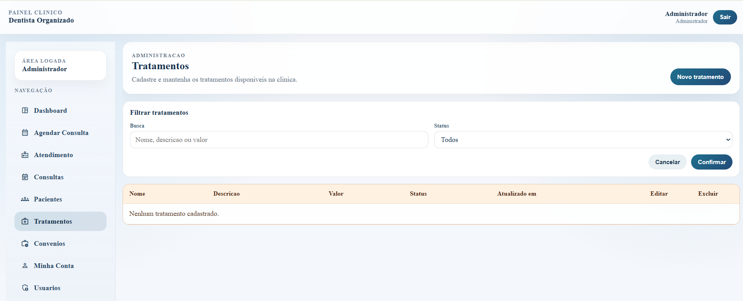
Figura 12 - A aba convênio conduz à lista de convênios que são aceitos pelas respectivas dentistas.

Figura 12 - Convênios
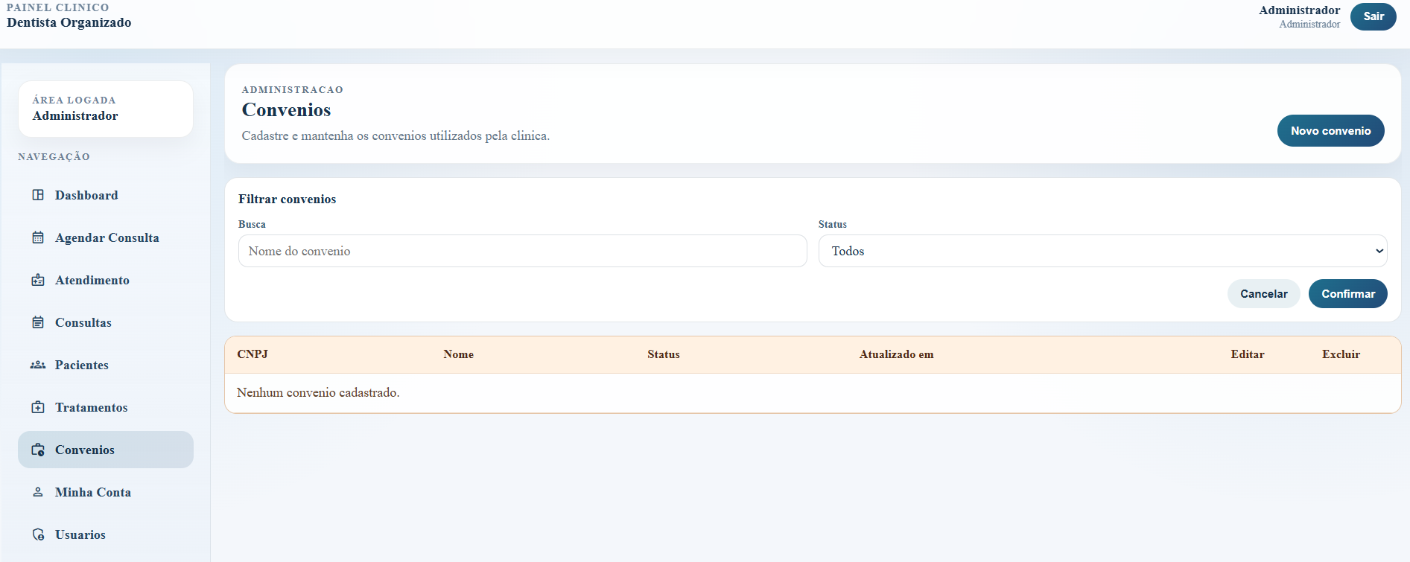

Figura 13 - Minha conta são os dados do usuário que está logado.

Figura 13- Minha conta
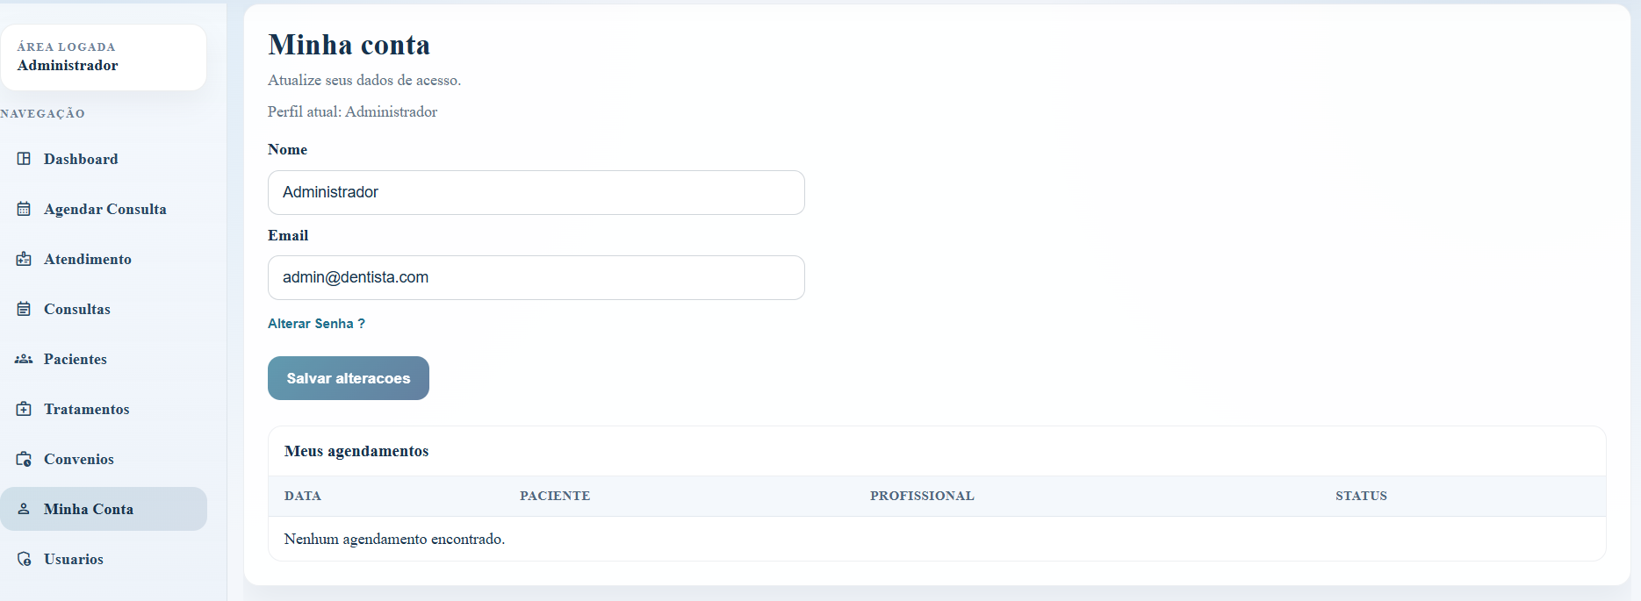

Figura 14 - O menu de usuários é de uso exclusivo do administrador e é destinado ao cadastro, edição e exclusão de dentistas e recepcionistas.
Figura 14- Usuários
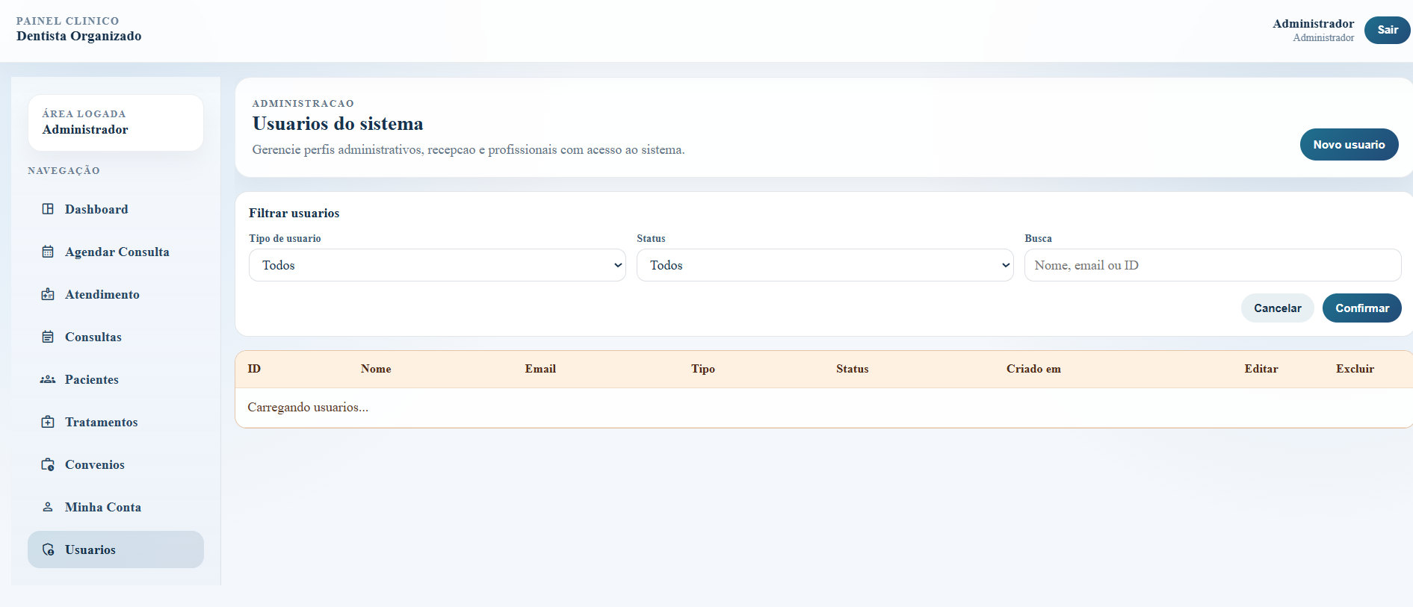

O projeto “Dentista Organizado” é uma aplicação completa (Full Stack) desenvolvida para facilitar controle de agenda, lembretes de consultas e registro de histórico de pacientes em um consultório odontológico. A estrutura do projeto é tipicamente de uma arquitetura em três camadas (Banco de Dados PostgreSQL, Backend, Frontend), além de uma camada pública stateless utilizando o framework Angular. A aplicação utiliza Typescript como linguagem principal, e no backend (API), contém a lógica de negócios e comunicação com o banco de dados. O armazenamento dos dados é gerenciado por um banco de dados PostgreSQL, e todo o ambiente de desenvolvimento é baseado na solução stateless Vercel/Angular/PostGreSQL, o que garante a fácil replicação e a integração imediata do banco de dados, da API e da interface frontend, detalhados na tabela 1, abaixo.
Tabela 1- Estrutura e componentes da arquitetura do sistema “Dentista Organizado”
Componente | Descrição | Finalidade no Sistema
Front-end/ (Diretório) | Camada de apresentação desenvolvida em Angular, estruturada em páginas e componentes reutilizáveis. | Responsável pela interface do usuário, incluindo autenticação, dashboard, agenda e gestão de entidades (pacientes, convênios, tratamentos e usuários), garantindo interação, validação de dados e experiência de uso.
API/(Diretório) | Conjunto de funções serverless responsáveis pelo processamento das requisições HTTP. | Atua como camada de integração entre front-end e back-end, recebendo requisições, aplicando validações, controlando autenticação/autorização e retornando respostas ao cliente.
services/ (Diretório) | Camada intermediária que centraliza regras de negócio e operações reutilizáveis. | Promove reutilização de lógica (autenticação, validação, logs e permissões), reduzindo duplicação de código e mantendo os endpoints mais simples e organizados.
database/ (Diretório) | Estrutura responsável pelas migrations, scripts SQL e versionamento do banco de dados PostgreSQL. | Garante persistência e integridade dos dados, organizando entidades como usuários, pacientes, consultas e logs, além de permitir controle evolutivo do esquema do banco.
docs/ (Diretório) | Repositório de documentação técnica e funcional do sistema. | Armazena orientações de uso, relatórios, fluxos do sistema e instruções de configuração, facilitando manutenção e onboarding de novos desenvolvedores.
README.md (Arquivo) | Documento principal do projeto em formato Markdown. | Apresenta visão geral do sistema, tecnologias utilizadas, instruções de instalação, execução e estrutura do projeto, servindo como guia inicial para desenvolvedores.
vercel.json (Arquivo) | Arquivo de configuração da plataforma Vercel. | Define o processo de build, rotas da API, ambiente de execução e integração entre frontend e backend durante o deploy.
Variáveis de ambiente | Conjunto de parâmetros sensíveis configurados fora do código-fonte (ex.: DATABASE_URL, JWT_SECRET). | Garantem segurança e flexibilidade na configuração do sistema, permitindo conexão com banco de dados e autenticação sem expor informações críticas no repositório.
Monorepo (Estrutura) | Organização do projeto em um único repositório contendo todas as camadas (frontend, backend, banco e documentação). | Facilita versionamento unificado, sincronização entre camadas e reprodução consistente do ambiente de desenvolvimento e produção.

Os códigos do programa encontram-se detalhados nos arquivos disponíveis no diretório github.com/ gyiwamoto/Projeto-Integrador-I---Turma-3

O diagrama Entidade-Relacionamento é apresentado na figura 15 abaixo .
Figura 15- Diagrama entidade-relacionamento
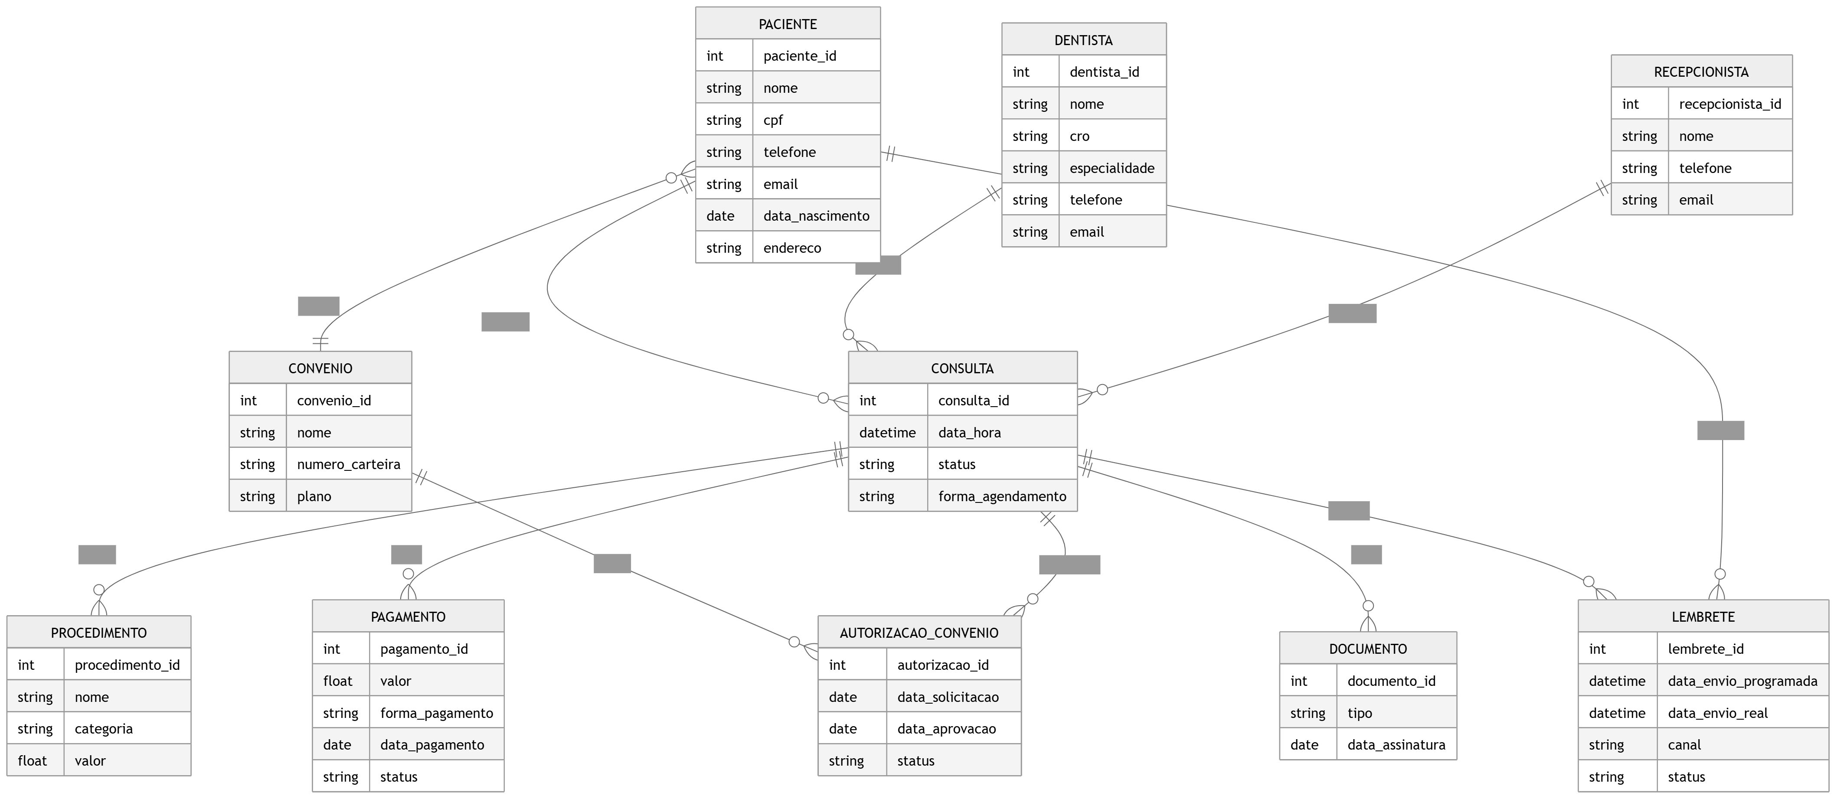

- Conclusões
O projeto "Dentista Organizado" está plenamente funcional quanto ao seu escopo principal, com arquitetura técnica consolidada. Esta etapa final demonstrou progresso nas dimensões de implementação de funcionalidades de negócio, qualidade do código através de testes funcionais, e documentação estruturada que sustenta manutenção futura.
A retroalimentação coletada junto à comunidade de desenvolvimento evidenciou tanto validação de boas práticas adotadas (componentização, padronização visual, documentação técnica) quanto áreas de melhoria (integração completa, testes de integração, governança de deploy). Os aprendizados gerados nesta fase fornecerão orientação objetiva para o refinamento das etapas subsequentes, com foco em consolidação de integração ponta-a-ponta, ampliação de cobertura de testes e preparação de procedimentos operacionais para uso em produção.
O objetivo geral: desenvolver um sistema web registro de pacientes foi plenamente alcançado, assim como os objetivos específicos:
      - Controle de login: acesso apenas a pessoas com perfil autorizado, exemplificado na Figura 4 – Tela de Login;
      - criação e integração de banco de dados com histórico de tratamentos, com base no framework Vercel, banco de dados PostGreSQL viabilizado pela plataforma gratuita Neon;
      - interface simples para agendamento de consultas e cadastro de novos pacientes similar ao calendário do google, com acesso por clique duplo e funções disponíveis por menu simplificado.
      - criação de dashboard de consultas da dia / semana / mês, criado nos perfis das duas dentistas hoje trabalhando no consultório e possibilidade via menu de usuários, para fácil cadastramento de novos dentistas.

As eventuais próximas iterações visam a validação da entrega final, coleta de parecer dos usuários e orientação para eventuais necessidades futuras.
O desenvolvimento deste projeto integrador possibilitou a aplicação prática dos conhecimento apresentado em matérias como pensamento computacional, leitura e produção de textos, inglês, projetos e métodos para a produção de conhecimento, algoritmos e programação de computadores (I e II), introdução a conceitos de computação, sistemas computacionais, estruturas de dados, formação profissional em computação, fundamentos de internet e web, programação orientada a objetos, gestão da inovação, desenvolvimento de produtos, banco de dados, desenvolvimento web, engenharia de software, visualização computacional, computação escalável e mineração de dados sob uma estrutura de aprendizado proporcionada pelo projeto integrador. Dessa forma, cumprindo o requisito de aplicação prática dos conhecimentos adquiridos durante o curso de Ciências de Dados, Tecnologia da Informação e demais do eixo de computação.

Referências
BASSI, Bruno. TypeScript: programação orientada a objetos no desenvolvimento JavaScript. São Paulo: Casa do Código, 2019
BRASIL. Lei nº 13.709, de 14 de agosto de 2018. Lei Geral de Proteção de Dados Pessoais (LGPD). Diário Oficial da União: seção 1, Brasília, DF, 15 ago. 2018. Disponível em: https://www.planalto.gov.br. Acesso em: 6 abr. 2026.
BRASIL. Ministério da Saúde. SB Brasil 2010: Pesquisa Nacional de Saúde Bucal: resultados principais. Brasília: Ministério da Saúde, 2012.
BROWN, Tim. Design thinking. Harvard Business Review, v. 86, n. 6, p. 84-92, 2008.
CONSELHO FEDERAL DE ODONTOLOGIA. Dados estatísticos de profissionais inscritos. Brasília: CFO, 2026. Disponível em: https://website.cfo.org.br. Acesso em: 16 abr. 2026.
ELMASRI, Ramez; NAVATHE, Shamkant B. Sistemas de banco de dados. 7. ed. São Paulo: Pearson, 2018.
FLANAGAN, David. JavaScript: o guia definitivo. 7. ed. Porto Alegre: Bookman, 2020.
FREEMAN, Adam; ROBSON, Elisabeth. Pro Angular. Berkeley: Apress, 2018.
GUILGER, Alex. Gestão Consultório Odontológico Completo: Soluções Eficientes. 2025. Disponível em: https://www.clinicaideal.com/blog/administracao-de-consultorio/gestao-consultorio-odontologico-completo-solucoes-eficientes. Acesso em: 16 abr. 2026.
INSTITUTO BRASILEIRO DE GEOGRAFIA E ESTATÍSTICA (IBGE). Rio de Janeiro: IBGE, 2025. Disponível em: ebc.com.br. Acesso em: 16 abr. 2026.
LAUDON, Kenneth C.; LAUDON, Jane P. Sistemas de informação gerenciais. 16. ed. São Paulo: Pearson, 2020.
SB Brasil 2023: Pesquisa Nacional de Saúde Bucal. Brasília: Ministério da Saúde, 2025. Disponível em bvsms.saude.gov.br/bvs/publicações/sb_brasil_2023_relatorio_final_ 1edrev.pdf, ISSBN 978-65-5993-702-8.
SILVA, Priscila Rodrigues da et al. Uso de softwares de gestão em clínicas odontológicas: nível de aderência e fatores associados. Revista Aracê, v. 7, n. 7, 2025.
VERCEL. Documentation. 2023. Disponível em: https://vercel.com/docs. Acesso em: 06 abr. 2026.
ZAMPROGNO, Luísa Simonassi et al. Fluxo digital na rotina dos cirurgiões dentistas. Revista Eletrônica Acervo Saúde, v. 23, n. 10, 2023. Disponível em: https://doi.org/10.25248/REAS.e13859.2023. Acesso em: 6 abr. 2026.

ANEXO I
QUESTIONÁRIO

- Quem são os dentistas e respectivas especialidades?
Dra. Luciana – Ortodontia, Implantodontia, Periodontia, Prótese, HOF (Harmonização Orofacial)
Dra. Beatriz - Endodontia

- Quantos atendimentos são realizados por dia?
Em torno de 16 (Dra. Luciana), em torno de 4 (Dra. Beatriz)

- Quais são os tratamentos que são realizados?
Avaliação + limpeza, extração, restauração, prótese, canal, implante, manutenção ortodontia, montagem, harmonização orofacial, canais (endodontia) e extração de terceiro molar

- Quais convênios são atendidos?
Particular, Bradesco-Odontoprev (Rede Una), Omint, Porto Seguro, Sulamerica

- Qual software de gestão de consultório está sendo usado?
Não usam software

- Quais são as maiores dificuldades que um software poderia ajudar no consultório?
- simplificar os processos
- Faltas a consultas agendadas (alguns pacientes pedem que seja enviado lembrete de que haverá consulta)
- Lembrete de aniversário
- Consulta rápida sobre histórico do paciente (hoje é totalmente armazenado em fichas físicas, para cada consulta há a necessidade de encontrar a pasta e buscar manualmente as anotações (há fichas de pacientes desde 1998).
- Emissão de nota fiscal para efeito de imposto de renda (foi explicado que essa era uma situação recorrente, onde pacientes vinham ao consultório na época de fazerem a declaração de imposto de renda, para pedir notas fiscais. Esta situação deixou de existir com as mudanças legais, agora as dentistas são obrigadas a emitir a nota fiscal na hora, sem a possibilidade de emissão de nota fiscal sobre procedimentos ocorridos no passado.

- Qual dessas dificuldades são mais importantes?
- Faltas de pacientes às consultas agendadas
- Lembrete de consultas

LEVANTAMENTO SOBRE ROTINA DO CONSULTÓRIO
1- Identificação de potencial público-alvo
Comunidade de dentistas: Dras Luciana Aparecida de Sousa Iwamoto e Beatriz Sousa Iwamoto
2- Mapeamento dos procedimentos
2.1 Agendamento de consulta (todas as consultas são previamente agendadas por questão de segurança, com identificação de nome, número de celular, e se é particular ou convênio (nesse caso, qual convênio))
2.2 Cadastro do paciente, caso seja paciente novo, uma ficha é preenchida na primeira consulta
2.3 Avaliação inicial
2.4 Início do tratamento
2.5 Registro dos procedimentos do dia na ficha particular ou na ficha do convênio (neste caso com assinatura do formulário)
2.6 Pagamento (acerto ou assinatura da ficha do convênio)
2.7 após o recebimento, registro de pagamento na ficha
2.8 Agendamento de próxima consulta ou baixa por conclusão
3- Entendimento das dores que incomodam na rotina
3.1 Agendamento de consultas
3.2 Faltas em consultas agendadas
3.3 Solicitação de Encaixes
3.4 Controle de acesso dos pacientes ao consultório
3.5 Demora para obtenção de liberação pelo convênio
3.6 Glosa do Convênio
3.7 Controle dos materiais consumíveis, como luvas, brocas, resinas, implantes, instrumental, embalagem para a autoclave, material de esterilização, material de limpeza
3.8 Manutenção preventiva dos equipamentos (cadeira, autoclave, raio x, alta rotação, foto-polimerizador, computador, câmeras, DVR, compressores, vencimento dos extintores)
3.9 Controle das licenças (CCM, Vigilância Sanitária, Autoclave, Raio X)
3.10 emissão de nota fiscal
3.11 demora para registro do procedimento realizado
3.12 Montar orçamento para os pacientes
3.13 Divulgação de tratamentos extras (clareamento, lentes de contato, implantes, próteses, alinhadores de contenção, aparelhos ortodônticos, aplicação de botox, aplicação de fios de ouro.
4- Discussão em grupo de possíveis focos de desenvolvimento de propostas"
"Face ao tempo que temos para o desenvolvimento do projeto, ao conhecimento dos membros sobre desenvolvimento de softwares e aulas que tivemos até o momento, nossa opção foi por desenvolver um projeto que permitisse o trabalho em equipe, aplicação dos conhecimentos adquiridos e um aplicativo que pudesse ser desenvolvido, testado e com nível de usabilidade elevado para as dentistas deste ou de outros consultórios. Pensamos inicialmente em controle de agenda com aviso para disparo de mensagens por whatsapp sobre um lembrete de consulta no dia posterior. Tal ideia leva à necessidade de um banco de dados com os dados dos pacientes e pelo menos uma agenda vinculada.
5- Confirmação de interesse por parte do público-alvo sobre tema. Apresentada a ideia às dentistas, embora entendam ser útil, não viram grande vantagem em relação a usar a agenda do Google e disparar manualmente as mensagens, pediram para que pudéssemos pelo menos acrescentar alguma funcionalidade útil. Foi discutido e aceita uma proposta de que no banco de dados fosse incluído o histórico de tratamento dos pacientes, apontando o dente tratado (os dentes são identificados de 1 a 32 para dentição adulta e 1 a 20 para dentição infantil)"

